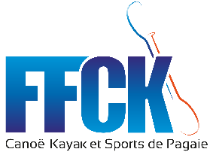
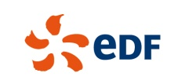
Stade nautique olympique d’Ile-de-France
Route de Torcy
77360 VAIRES SUR MARNE
Tel. : +33 (0)1 45 11 08 50
Fax : +33 (0)1 45 11 13 25
Email : ffck@ffck.org
Internet : www.ffck.org
Organisme de formation Professionnelle n° 119 405 161 94 déclaré à la DIRRECTE Ile de France

Partenaire officiel

Objet : Convocation à la session module court du CQP eau calme - eau vive

Madame, Monsieur,
Nous vous confirmons votre inscription à la FORMATION CQP EAU CALME - EAU VIVE qui se déroulera à LATHUS (Centre de Plein Air de Lathus - La Voulzie - 86390 Lathus).
Cette formation aura lieu le samedi 25 juin de 9h à 18h et le dimanche 26 juin 2022 à de 9h à 17h.
Vous trouverez le programme de la formation et les modalités d’examen du module court CQP en pièce jointe.
Le coût de cette formation de 150€ a été prélevé directement auprès de votre club, vous trouverez ci-joint une facture acquittée.
Vous vous munirez du matériel spécifique suivant :
- Du matériel de navigation aux normes et en bon état de fonctionnement permettant de réaliser les épreuves de sécurité en eau calme et en eau vive de classe 2 (bateau rivière en polyéthylène adapté à l’encadrement et à la sécurité) ;
- Le matériel de sécurité nécessaire au déroulement des épreuves (gilet, corde de sécurité, couteau…) ;
- D’une tenue de navigation adaptée à ces épreuves (combinaison néoprène fortement conseillée) ;
- D’un équipement de protection individuel adapté (casque);
- Du matériel pour la prise de note.
La participation aux épreuves de sécurité nécessite obligatoirement que le matériel utilisé et les équipements soient conformes à la réglementation en vigueur et bien entretenus :
- Article A322-48 à l’article A322-52 du code du sport pour le CQP eau calme-eau vive
- Article A322-61 à l’article A322-63 du code du sport et D240 pour le CQP eau calme-mer
HEBERGEMENT / RESTAURATION :

Pour tout renseignement vous pouvez contacter Philippe NIQUET p.niquet@cpa-lathus.asso.fr - 06 86 08 92 87

